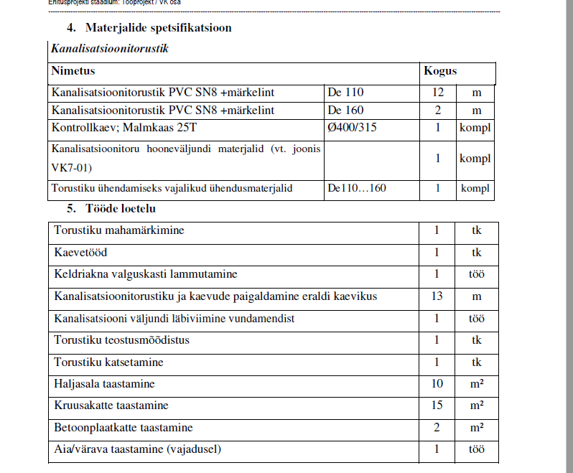
Märkus – haljasala, kruuskate ja aia/värav ei kuulu taastamisele. Vajalik eemaldada töö tegemiseks kaks betoonplaati, mis tuleb pärast tagasi asetada (kõnnitee).
